10-06-2022



TrioOdemira

Título

Projeto Web

Elementos:

*Carlos Monteiro, André Castro,*

*José Freitas*

TEPSI02

Índice

1 Enquadramento 2

2 Objetivos 2

2.1 Imagens do Site. 3

2.2 Imagens do Site. 4

3 Tecnologia utilizada 4

3.1 Programação utilizada. 4

4 Aplicação da tecnologia ao objetivo 4

5 Etapas do projeto. 5

6 Conclusões 6

1. Enquadramento

Explicar a realidade em que se enquadra solução que propõe: para que serve?

O projeto em causa servira para criação de um sítio ‘web’ informativo/pesquisa, sobre filmes, atores/atrizes, estúdios e realizadores, onde os utilizadores do sítio ‘web’ podem ter acesso a tabelas completas ou podem pesquisar por palavras-chave o que lhes interessa.

1. Objetivos

Objetivos que querem atingir no projeto e delimitação do estudo que propõem

Os objetivos a atingir neste projeto, será criar um sítio ‘web’ onde as pessoas possam obter informações sobre filmes, bem como os estúdios que os realizaram, realizadores e atores/atrizes.

Essa informação chegara ao sítio ‘web’ através da ligação à base de dados, onde estará guardada toda a informação, essa base de dados será criada de raiz, onde implicara estudo sobre a sua realização, e muita pesquisa para a inserir os dados a fornecer aos utilizadores.

O sítio ‘web’ terá uma página principal em que será pedido ao utilizador para fazer ‘login’(caso já tenha um registo no sítio ‘web’), e clicando no botão “ENTRAR”  será redirecionado para a página de ‘login’, caso não tenha nenhum registo no sítio ‘web’ poderá clicar no botão “REGISTAR”, onde será redirecionado para a página de registos de utilizadores, concluído esse registo e submetido, o utilizador será redirecionado para a página de “Login”, uma vez aí, colocara o seu email e password e se for coincidente com os dados guardados na BD na tabela “registo utilizadores”, entrara na página que terá a informação sobre as várias tabelas da BD “Filmes”, uma vez dentro dessa pagina os utilizadores terão a opção de escolher que informação ver, podendo ser essa informação sobre: filmes, atores/atrizes, estúdios, realizadores. Podendo também ser feita em qualquer uma das tabelas através de um formulário numa janela modal, a inserção de dados relativos à página, cada página contém o seu formulário.

Cada página contém um botão “SAIR” que ao ser acionado mais matar todas as secções abertas não sendo possível voltar a aceder as páginas das informações sem novo ‘Login’.

## 2.1 Imagens do Site.

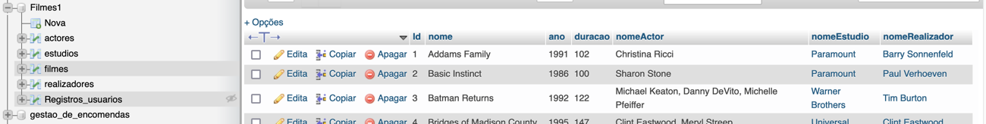BD Filmes.

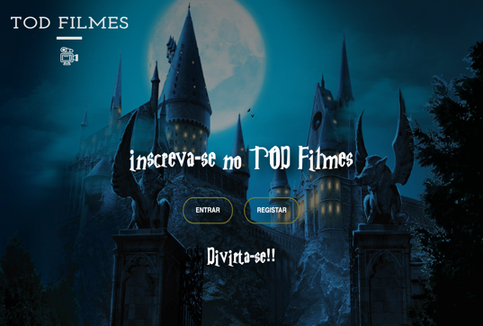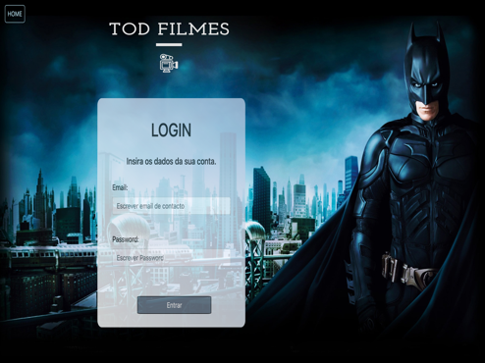Página índex. Página login.

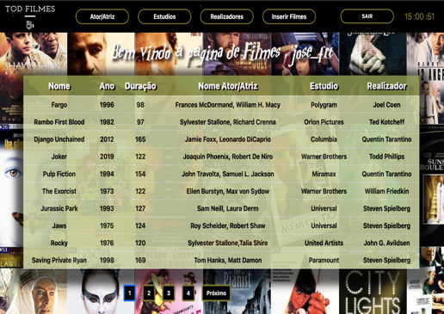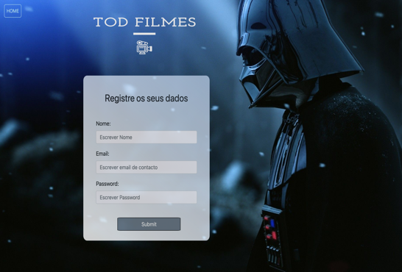Página registo usuários. Página Filmes.

Página Ator/Atriz. Página Estúdios.

## 2.2 Imagens do Site.

Página Realizadores. Janela Modal.

1. Tecnologia utilizada

XAMPP.

PhPmyAdmin.

Visual Studio code.

browser.

## 3.1 Programação utilizada.

SQL.

HTML5.

CSS3.

Bootstrap 5

PHP.

JavaScript.

1. Aplicação da tecnologia ao objetivo

Criação da BD “Filmes” -> XAMPP, PHPmyAdmin, browser, SQL.

Criação das páginas do Site -> Visual studio code, browser, HTML5/CSS3/PHP/JavaScript.

# 5 Etapas do projeto.

|  |  |  |  |  |  |  |
| --- | --- | --- | --- | --- | --- | --- |
| ETAPAS | | | | | | |
| ETAPA | TAREFA | PRIORIDADE | ATRIBUIÇAO | DATA/INICIO | DATA/FIM | ESTADO |
| Etapa_1 | Objetivo do projeto. | Urgente. | Todo grupo. | 09/06/2022 | 10/06/2022 | Concluído |
| Etapa_2 | Tecnologia a ser usada. | Urgente. | Todo grupo. | 11/06/2022 | 12/06/2022 | Concluído |
| Etapa_3 | Criação da BD Filmes | Importante | Carlos/André | 22/06/2022 | 1/07/2022 | Concluído |
| Etapa_4 | Criação da página de Login | Media | José | 22/06/2022 | 23/06/2022 | Concluído |
| Etapa_5 | Página registo usuários | Media | José | 24/06/2022 | 24/06/2022 | Concluído |
| Etapa_6 | Conexão BD registos. | Media | José | 5/07/2022 | 5/07/2022 | Concluído |
| Etapa_7 | Pesquisa criar background páginas. | Media | Carlos/André | 5/07/2022 | 6/07/2022 | Concluído |
| Etapa_8 | página índex ligações. | Media | José | 6/07/2022 | 6/07/2022 | Concluído |
| Etapa_9 | ligação verificação validação login. | Media | Carlos/André/José | 7/07/2022 | 7/07/2022 | Concluído |
| Etapa_10 | página filmes ligações. | Media | Carlos/André/José | 7/07/2022 | 7/07/2022 | Concluído |
| Etapa_11 | página Ator/Atriz ligações. | Media | Carlos/André/José | 8/07/2022 | 8/07/2022 | Concluído |
| Etapa_12 | Página estúdios ligação BD. | Media | Carlos/André/José | 11/07/2022 | 11/07/2022 | Concluído |
| Etapa_13 | Página realizadores ligação BD. | Media | Carlos/André/José | 11/07/2022 | 13/07/2022 | Concluído |
| Etapa_14 | Paginas registos BD. | Media | Carlos/André/José | 14/07/2022 | 20/07/2022 | Concluído |

6 Conclusões

O que correu mal e porquê.